Аппликация с элементами рисования для дошкольников 6-7 лет и их родителей «Радужная рыбка»
Цели:
Изготовление объемной аппликации с элементами рисования.
Задачи:
Привлекать внимание родителей к развитию мелкой моторики ребенка
Обучать детей и взрослых различным приемам создания объемной аппликации.
Закреплять знание последовательности расположения цветов радуги
Формировать творческое семейное содружество
Развивать практические навыки работы с бумагой, клеем, ножницами.
Воспитывать любознательность, желание творить, использовать новые техники, приемы, материалы
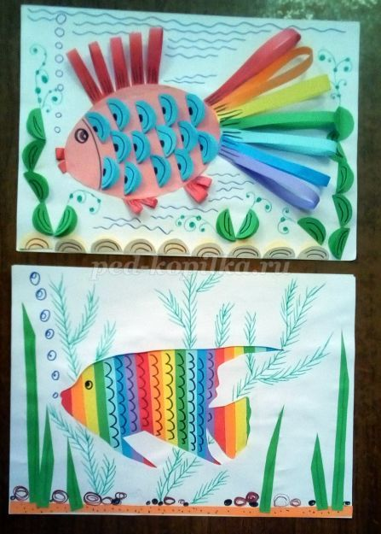
Инструменты и материалы:
Цветная двусторонняя бумага, белая бумага А4, ножницы, фломастеры, клей-карандаш.
Ход работы
1. Подготовка материалов для работы, раскладываем их на столе.
2. Краткая беседа о пользе развития мелкой моторики рук ребенка и позитивном эффекте от совместного творчества. В каждом семейном дуэте роли распределяются произвольно.
(подготовительная группа)
Для создания аппликации нам понадобятся полоски и кружочки цветной бумаги всех цветов радуги
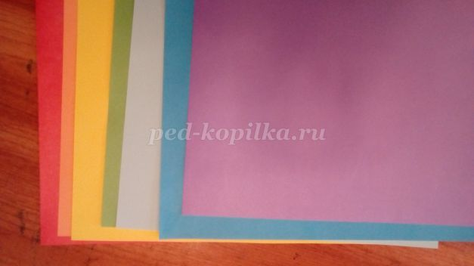
Можно расчертить лист на полоски шириной 1 сантиметр, а можно разрезать другим (более быстрым) способом. Складываем листы пополам короткими сторонами друг к другу, проглаживаем и разрезаем по сгибу, крепко держа всю пачку (или фиксируя канцелярскими скрепками). Потом повторяем прием и получаем четыре примерно одинаковых прямоугольных пачки цветной бумаги. Каждая разрезается пополам и еще раз пополам.
Получается много разноцветных полосок.
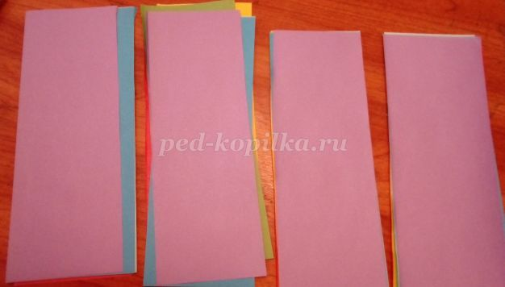

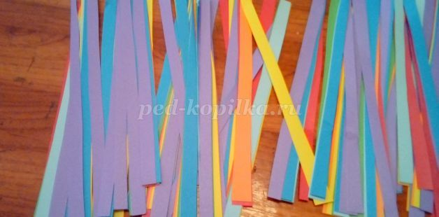
Кладем чистый лист бумаги, набор из полосок 7 цветов радуги для хвоста, несколько дополнительных полосок для создания плавничков и ротика рыбки. Кружочки для песка будут желтыми, для водорослей – зелеными, а для чешуи кружочки выбираете на свое усмотрение.
Ножницы и клей тоже стоят на столе.
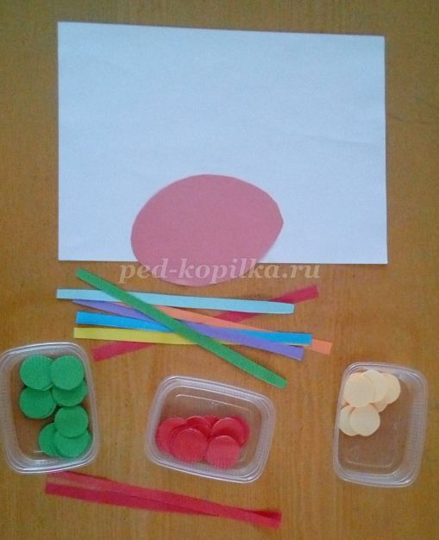

Первым делом проводим полоску клея по краю листа. Теперь складываем кружочки пополам и наклеиваем дно.
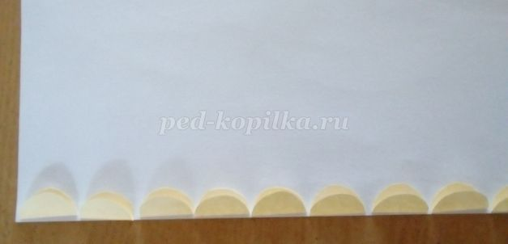
Туловище рыбки нужно приклеить так, чтобы осталось место для хвостика. Можно обвести карандашом овал туловища, приклеить сначала хвост, ротик, плавники, а потом наклеить на них овал, а можно приклеивать детали сверху. Рисуем рыбке глаз, проводим полоску, отделяя голову от туловища.
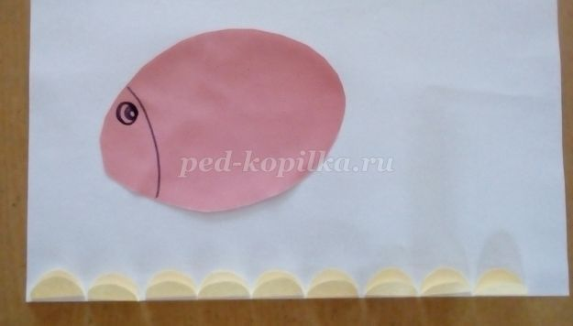
Спинной плавник склеиваем из пяти - шести петелек одного цвета. Соединяем каждую полоску в виде капельки. Грудные плавнички вдвое меньше спинных. Для них разрезаем полоску пополам. Для губ отрезаем еще более короткие полоски.
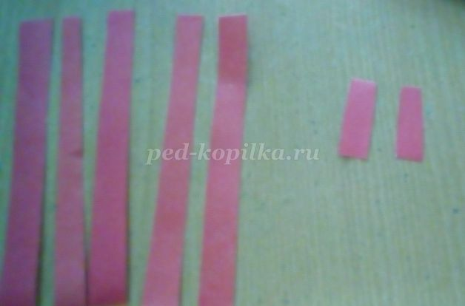

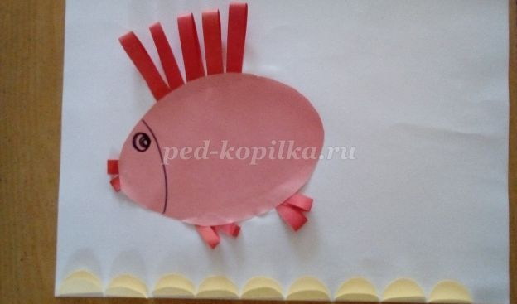
Склеиваем все полоски хвоста.
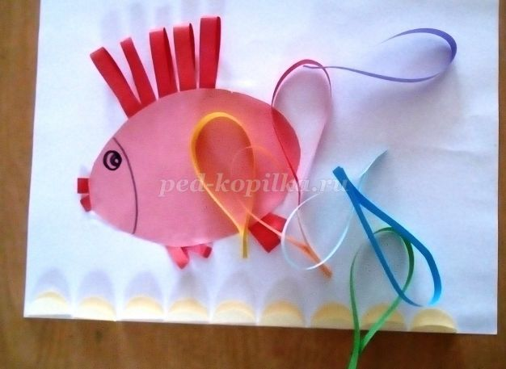
Формируем хвост в виде веера.
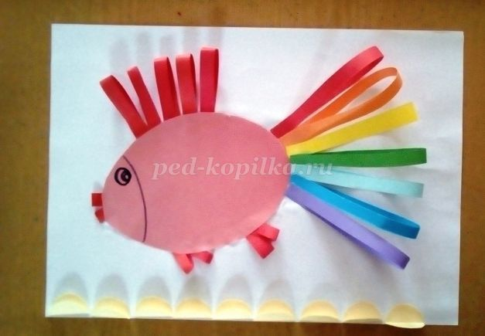
Прикладываем по очереди несколько кружочков (будущих чешуек) к туловищу. Выбираем лучший цветовой вариант.
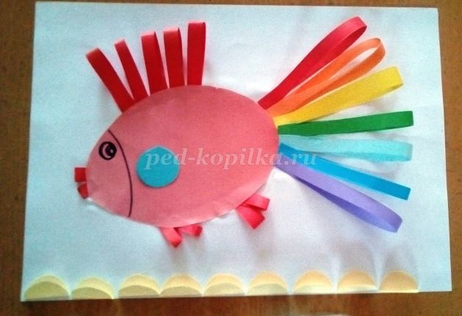

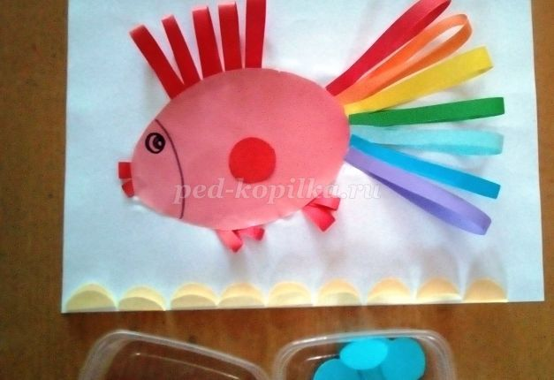
Промазываем клеем все туловище рыбки и приклеиваем чешуйки в шахматном порядке.
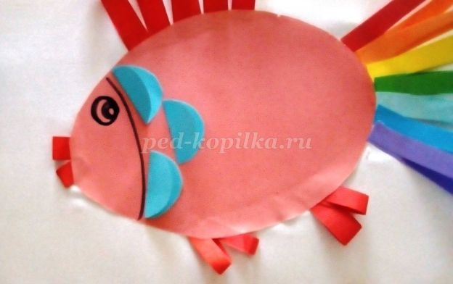
Декорируем чешуйки (рисуем фломастером узоры).
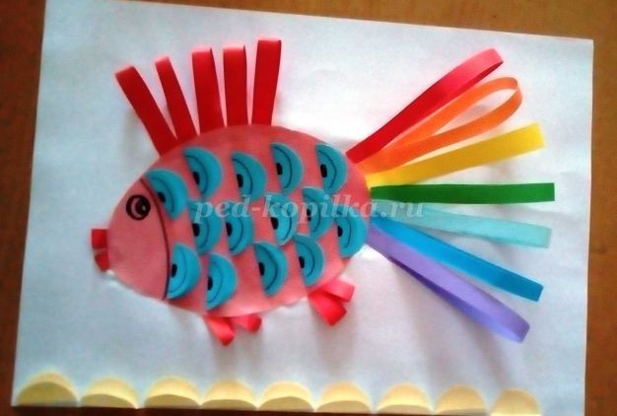
Приклеиваем водоросли в произвольном порядке и рисуем фломастерами волны, водоросли, пузырьки воздуха, узоры на камешках.
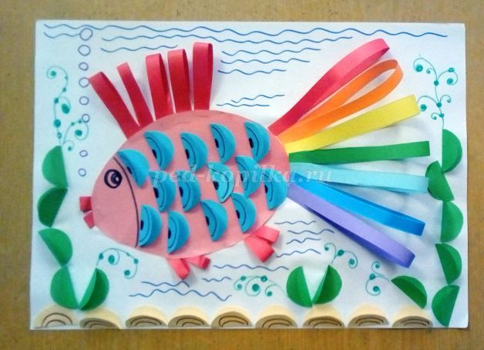
Можно украсить и водоросли и плавники. Работа готова!
